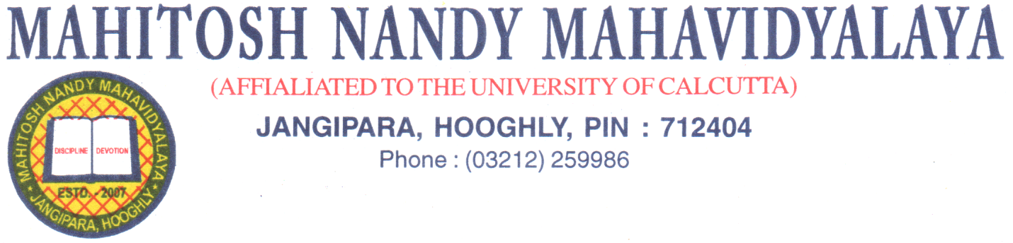

Ref No………………….. Date: 27/05/2424

**সংশোধিত বিজ্ঞপ্তি (REVISED NOTICE)**

ছাত্র-ছাত্রীদের বলা হচ্ছে - কলেজে NAAC করানো হচ্ছে। এই কাজেরই অংশ হিসাবে, NAAC বিষয়ে কলেজে তোমাদের একটা Orientation করানো হবে আগামী **30-05-2024**, বৃহস্পতিবার, বেলা **১১** টা থেকে। ঐ **Orientation Programme** এ প্রত্যেক ছাত্রছাত্রীর উপস্থিত থাকা বাধ্যতামূলক।

**By Order**

**Principal**

**Mahitosh Nandy Mahavidyalaya**